CHỦ ĐỀ: THỂ THAO TỰ CHỌN (CẦU LÔNG)
BÀI 2: KĨ THUẬT ĐÁNH CẦU THẤP TAY BÊN PHẢI BÊN TRÁI
TIẾT 27
Thời gian thực hiện 01 tiết

I. Mục tiêu bài học
- Ôn một số bài tập bổ trợ đã học, một số động tác di chuyển, kĩ thuật đánh cầu thấp tay bên phải, đánh cầu thấp tay bên trái.
- Trò chơi vận động. (chạy trao vợt tiếp sức) hoặc GV chọn
2.Về phẩm chất: Bài học góp phần bồi dưỡng cho học sinh các phẩm chất cụ thể:
- Tích cực trong tập luyện và hoạt động tập thể.
- Tích cực tham gia các trò chơi vận động và có trách nhiệm trong khi chơi trò chơi.
3. Về năng lực:
3.1. Năng lực chung:
- Tự chủ và tự học: Tự xem trước các động tác kết hợp Kĩ thuật đánh cầu thấp tay bên phải, bên trái, trò chơi phát triển sự khéo léo (Chay trao vợt tiếp sưc) trong sách giáo khoa hoặc do GV chọn
- Giao tiếp và hợp tác: Biết phân công, hợp tác trong nhóm để thực hiện các động tác và trò chơi.
3.2. Năng lực đặc thù:
- NL chăm sóc SK: Biết thực hiện vệ sinh sân tập, thực hiện vệ sinh cá nhân để đảm bảo an toàn trong tập luyện.
- NL vận động cơ bản: Biết thực hiện các động tác kết hợp kĩ thuật đánh cầu thấp tay bên phải, bên trái và tự tổ chức trò chơi vận động
- Biết quan sát tranh, tự khám phá bài và quan sát động tác làm mẫu của giáo viên để tập luyện các động tác kĩ thuật đánh cầu thấp tay bên phải, bên trái trái,
II. Phương tiện:
+ Giáo viên chuẩn bị: Tranh ảnh, trang phụ thể thao, còi phục vụ trò chơi.
+ Học sinh chuẩn bị: Giày thể thao.
III. Phương pháp và hình thức tổ chức dạy học
- Phương pháp dạy học chính: Làm mẫu, sử dụng lời nói, tập luyện, trò chơi và thi đấu.
- Hình thức dạy học chính: Tập luyện đồng loạt (tập thể), tập theo nhóm, tập luyện theo cặp.
IV.Tiến trình dạy và học.
1.Hoạt động mở đầu
a. Mục tiêu: Đưa cơ thể từ trạng thái BT sang trạng thái hđ TDTT
b. Sản phẩm: HS nắm được các bước ra vào lớp của tiết TD. Nắm được các bước KĐ
c. Nội dung và tổ chức thực hiện:
Nội dung | LVĐ | Phương pháp, tổ chức và yêu cầu
Nội dung | LVĐ | Hoạt động GV | Hoạt động HS
1.Hoạt động mở đầu  + Nhận lớp  - HS tập hợp báo cáo.  - GV nhận lớp  + Khởi động  - Chạy khởi động 2 vòng sân  - Xoay các khớp, ép ngang, ép dọc… | 5– 7’  2 x 8N | Gv nhận lớp, thăm hỏi sức khỏe học sinh phổ biến nội dung, yêu cầu giờ học  - GV HD học sinh khởi động. | Đội hình nhận lớp  - GV cho lớp dàn hàng để thực hiện khởi động.  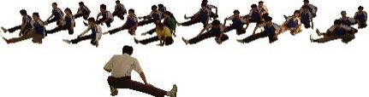
2. Hoạt động hình thành kiến thức
a. Mục tiêu: Trang bị cho HS những kiến thức, kỹ thuật mới theo yêu cầu của tiết học
b. Sản phẩm: Bước đầu hình thành kỹ thuật mới, cách tập luyện ra sao, biết được mấu chốt của kỹ thuật.
c. Nội dung và tổ chức thực hiện:
Nội dung | LVĐ | Phương pháp, tổ chức và yêu cầu
Nội dung |  | Hoạt động GV | Hoạt động HS
2. Hoạt động hình thành kiến thức  - Giới thiệu nội dung nôi bài học về môn cầu Lông  -Ôn tâp. Kết hợp kĩ thuật đánh cầu thấp tay bên phải, bên trái,  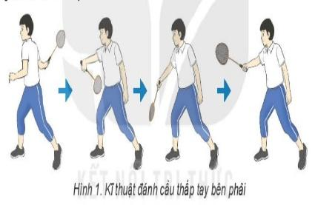  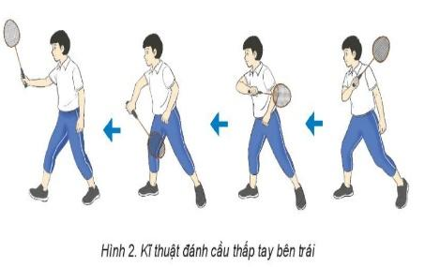 | 18-20’ | GV phân tích, làm mẫu từng kĩ thuật đánh cầu thấp tay bên phải, bên trái và cho hs quan sát  GV quan sát sửa sai cho từng hs.  - Cho học sinh tập thử các nhịp theo hình ảnh đã ghi nhớ.  - Cho học sinh tập đồng loạt theo nhịp đếm và động tác mẫu của GV  - Chỉ dẫn HS những sai sót thường gặp trong khi tập | GV quan sát sữa sai cho từng hs.                               Đội hình HS quan sát GV làm mẫu động tác  - HS chú ý lắng nghe, quan sát các hình ảnh.  - Ghi nhớ thực hiện động tác theo nhịp đếm, hình thành biểu tượng đúng về động tác  - Thực hiện các động tác theo nhịp đếm và động tác mẫu của giáo viên.  - HS lắng nghe
3. Hoạt động tập luyện
a. Mục tiêu: Hs tích cực luyện tập nâng cao thành tích, bước đầu hình thành kỹ năng kỹ sảo
b. Sản phẩm: Hs thực hiện tương đối tốt các yêu cầu kỹ thuật mà Gv và bài đề ra
c. Nội dung và tổ chức thực hiện:
Nội dung | LVĐ | Phương pháp, tổ chức và yêu cầu
Nội dung | LVĐ | Hoạt động GV | Hoạt động HS
3 Hoạt động tập luyện  - Ôn nội dung đã học  - Kĩ thuật đánh cầu thấp tay bên phải, bên trái  Trò chơi phát triển sức nhanh (chạy tiếp sức trao vợt) | 10’ | - GV phổ biến nội dung và yêu cầu luyện tập.  - Tập luyện theo cá nhân, cặp đôi và theo nhóm.  - Quan sát, đánh giá, chỉ dẫn học sinh tập luyện.  - Sửa sai cho học sinh.  - GV hướng dẫn học sinh chơi: phổ biến luân chơi, cách chơi. Khen thưởng, kỷ luật. | - HS lắng nghe  - Tập luyện theo cá nhân  - Tập luyện theo cặp đôi  - Tập luyện theo nhóm  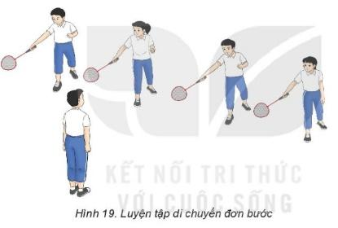  - Đội hình tập luyện  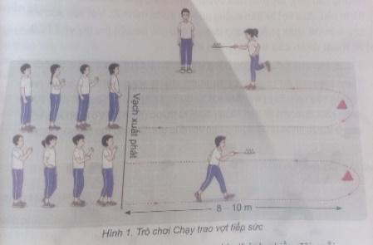  - HS chơi trò chơi tích cực, vui vẻ.
4. Hoạt động vận dụng
a. Mục tiêu: Biết vận dụng các kỹ thuật đã học vào các bài tập, vào các Hđ TDTT ở nhà cũng như ở trường.
b. Sản phẩm: Hs nắm đc kiết thức và kỹ thuật của bài và thực tốt các yêu cầu của Gv và yêu cầu của bài đề ra.
c. Nội dung và tổ chức thực hiện:
Nội dung | LVĐ | Phương pháp, tổ chức và yêu cầu
Nội dung | LVĐ | Hoạt động GV | Hoạt động HS
4. Hoạt động vận dụng  Cách cầm vợt, cầm cầu, TTCB, xoay và lắc cổ tay với vợt.  Cách di chuyển đơn bước sang phải, sang trái. | 3’ | - Thay đổi yêu cầu và đội hình tập luyện theo hướng: Tăng tốc độ thực hiện bài tập, tăng độ chính xác về tư thế.  - Đặt câu hỏi để HS liên hệ và vận dụng.  - Hướng dẫn HS vận dung các động tác và trò chơi đã học để tập luyện buổi sáng và vui chơi cung các bạn. | - Thực hiện theo yêu cầu vận dụng.  - Thảo luận, trả lời câu hỏi của Gv.  Đội hình tập luyện theo nhóm  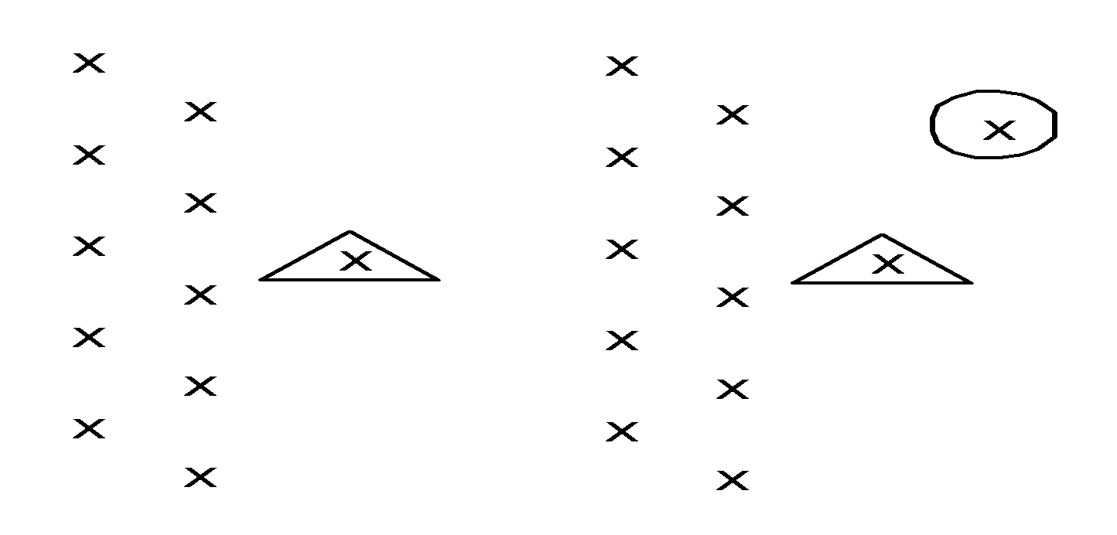- Cán sự hướng dẫn lớp hướng dẫn luyện tập.
5. Hoạt động kết thúc
a. Mục tiêu: Đưa cơ thể từ trạng thái từ hđ TDTT sang trạng thái hđ bình thường, biết được nhiệm vụ học tập ở nhà.
b. Sản phẩm: Hs nắm được các bài tập thả lỏng, nắm được các yêu cầu của bài học vừa rồi.
c. Nội dung và tổ chức thực hiện:
Nội dung | LVĐ | Phương pháp, tổ chức và yêu cầu
Nội dung | LVĐ | Hoạt động GV | Hoạt động HS
5. Hoạt động kết thúc  - Phục hồi sau tập luyện  - Nhận xét về các hoạt động học tập và Giao nhiệm vụ học tập về nhà  - Xuống lớp | 4' | - GV điều hành lớp thả lỏng cơ toàn thân  - GV nhắc nhở nhẹ nhàng, tuyên dương và động viên HS kịp thời qua từng hoạt động.  - Hướng dẫn học sinh sử dụng SGK và chẩn bị bài mới  -Xuống lớp: Gv hô giải tán. | 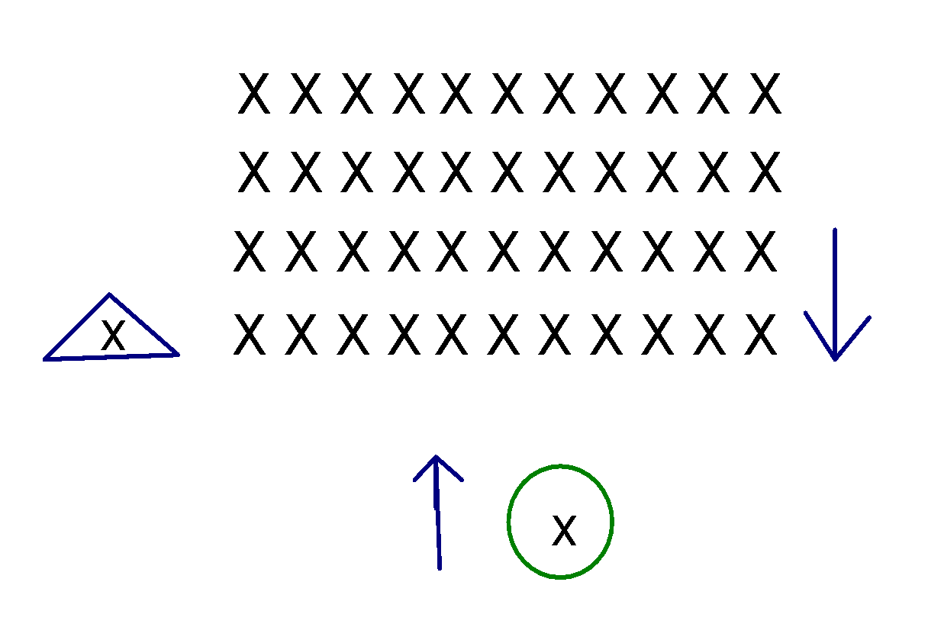  - HS tập trung thực hiện theo chỉ dẫn của GV.  - HS nhận nhiệm vụ mới về nhà hoàn thiện  - HS đáp khỏe

